

**Inauguration de la maison des etudiants de la francophonie**

**Le Président de la République française, Emmanuel Macron, avait dévoilé le 20 mars 2018 à l’Institut de France sa stratégie internationale pour la langue française et le plurilinguisme annonçant à cette** occasion des mesures phares, parmi lesquelles la création d’une Maison des étudiants de la francophonie à la Cité internationale universitaire de Paris. Trois ans après, ce projet a été concrétisé par la Cité internationale universitaire de Paris dans le cadre de son projet de développement « Cité 2025 ». Conçue **par l’agence Baumschlager Eberle Architekten, et construite par Demathieu Bard Immobilier via un contrat de promotion immobilière, la Maison des étudiants de la francophonie sera inaugurée le mardi 30 novembre 2021. Un partenariat a été signé avec l'Agence Universitaire de la Francophonie (AUF) afin de lui assurer les droits de réservation de 150 studios sur les 300 comptant la maison.**

A noter que dans son plan spécial Liban, l’AUF a renforcé l’accès à la Maison des étudiants de la Francophonie à Paris, avec la mise en place d’un quota exceptionnel de chambres ouvert aux étudiants libanais, à hauteur de 30 % de la capacité totale.

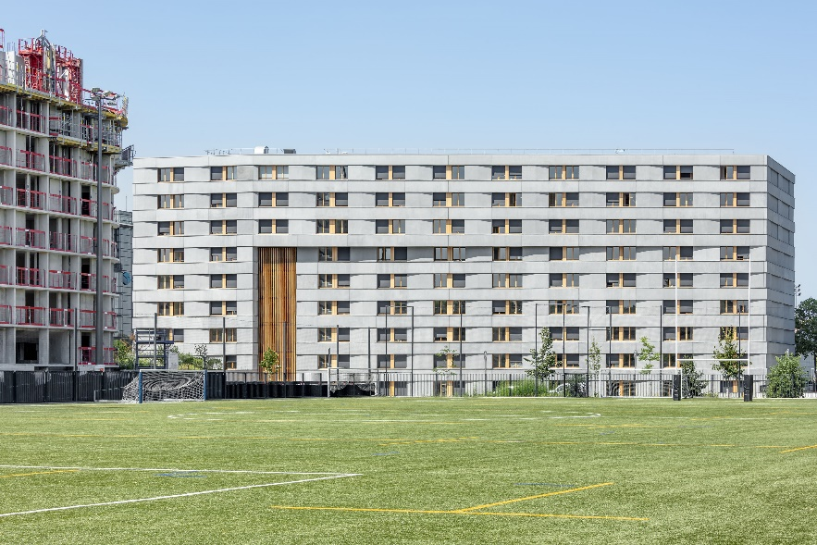

©Luc Boegly

*Inauguration en présence de Jean-Baptiste LEMOYNE, secrétaire d'État auprès du ministre de l'Europe et des Affaires étrangères, chargé du Tourisme, des Français de l'étranger et de la Francophonie ; Slim KHALBOUS, recteur de l'Agence Universitaire de la Francophonie ; Jean-Marc SAUVÉ, président de la Fondation nationale Cité internationale universitaire de Paris, vice-président honoraire du Conseil d'État ; Laurence MARION, déléguée générale de la Fondation nationale Cité internationale universitaire de Paris ; Sophie NORDMANN, directrice de la Maison des étudiants de la francophonie ; Philippe JUNG, directeur général de Demathieu Bard Immobilier et Anne SPEICHER, architecte associée de Baumschlager Eberle Architekten.*

**Cité 2025 : un campus en plein essor**

La construction de la Maison des étudiants de la francophonie s'inscrit dans le cadre du projet de développement de la Cité internationale « Cité2025 ». Elle présente la particularité d’être un projet entièrement financé par la Fondation nationale Cité internationale universitaire de Paris. Les Universités de Paris, représentées par la Chancellerie des Universités de Paris, ont mis à la disposition de la Cité internationale un terrain pour la construction de la maison.

L’idée maîtresse du projet est de réaliser une résidence d’une architecture clairement identifiable, dont la silhouette s'élève en « proue » à l’extrémité sud-ouest du campus. À l’instar des autres nouvelles maisons construites dans le cadre de Cité 2025, elle respecte les spécificités de la Cité internationale qui traduisent ses valeurs de paix, d’ouverture et de solidarité. Elle vise l’excellence architecturale, comme l’ensemble des maisons du campus, et son implantation dans le campus est respectueuse du patrimoine paysager existant.

**Favoriser la mobilité étudiante et scientifique francophone**

La Maison des étudiants de la francophonie va permettre de renforcer la coopération universitaire et scientifique avec les pays francophones. Elle est composée de 300 studios conventionnés dont 150 sont mis à la disposition de l’Agence Universitaire de la Francophonie par la Cité internationale dans le cadre d’un partenariat qui marque leur engagement commun en faveur de la promotion de la francophonie. Ils sont sélectionnés à la suite d'appels à candidatures diffusés auprès des 1007 établissements membres de l’AUF via ses dix directions régionales situées sur les cinq continents.

**Inauguration le 30 novembre et remise du « Prix des jeunes écritures » RFI-AUF**

La Maison des étudiants de la francophonie sera inaugurée le 30 novembre 2021. À cette occasion, RFI et l’AUF annonceront le lauréat de l’Edition 2021 du « Prix des jeunes écritures », concours d’écriture ouvert aux étudiants des établissements membres de l’AUF dans plus de 120 pays.

|  |  |
| --- | --- |
| **Contact presse**  **Agence Universitaire de la Francophonie**  Joelle RIACHI  Chargée de communication Moyen-Orient  961 3 780928 | [joelle.riachi@auf.org](mailto:joelle.riachi@auf.org) |  |